**Penugasan Logika Informatika**

Tanggal 24 September 2025

Dosen Pengampu: Ikhwan Baidlowi Sumafta, S.Kom., M.Kom.

Nama : Mohamad Malik Fajar Baihaqi

NIM/Prodi/Kelas : 254311011 / TRPL / 1A

# Proposisi Majemuk

1. **Latihan-1**

Ubahlah pernyataan-pernyataan berikut menjadi ekspresi logika berupa proposisi majemuk:

1. Jika tikus itu waspada dan bergerak cepat, maka kucing atau anjing itu tidak mampu menangkapnya.

Jawab:

**Parse Tree:**

* + - * 1. Jika tikus itu waspada dan bergerak cepat, maka kucing atau anjing itu tidak mampu menangkapnya.

Jika tikus waspada dan bergerak cepat

Tikus waspada

*Dan*

Tikus bergerak cepat

Maka kucing atau anjing itu tidak mampu menangkapnya

Kucing tidak mampu menangkap tikus

*Atau*

Anjing tidak mampu menangkap tikus

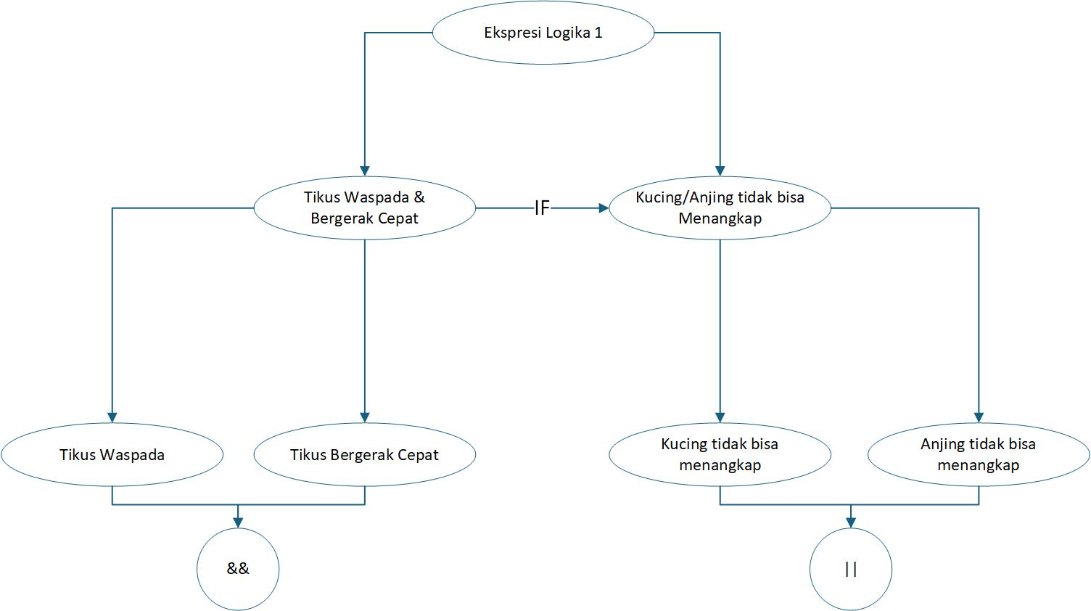

**FPE(Fully Parenthesized Expresions):**

A = Tikus Waspada

B = Tikus Bergerak Cepat

C = Kucing bisa menangkap

D = Anjing bisa menangkap

(A ∧ B) → ((¬C) ∨ (¬D))

1. Andi membeli saham dan properti untuk investasinya, atau dia dapat menanamkan uang di deposito bank dan menerima bunga uang

Jawab:

**Parse Tree:**

* + - * 1. Andi membeli saham dan properti untuk investasinya, atau dia dapat menanamkan uang di deposito bank dan menerima bunga uang

Andi membeli saham dan properti untuk investasinya

Andi membeli saham

*Dan*

Andi membeli property

*Maka*

Investasi

*Atau*

Dia dapat menanamkan uang di deposito bank dan menerima bunga uang

Andi menanamkan uang di deposito bank

Dan

Andi menerima bunga uang

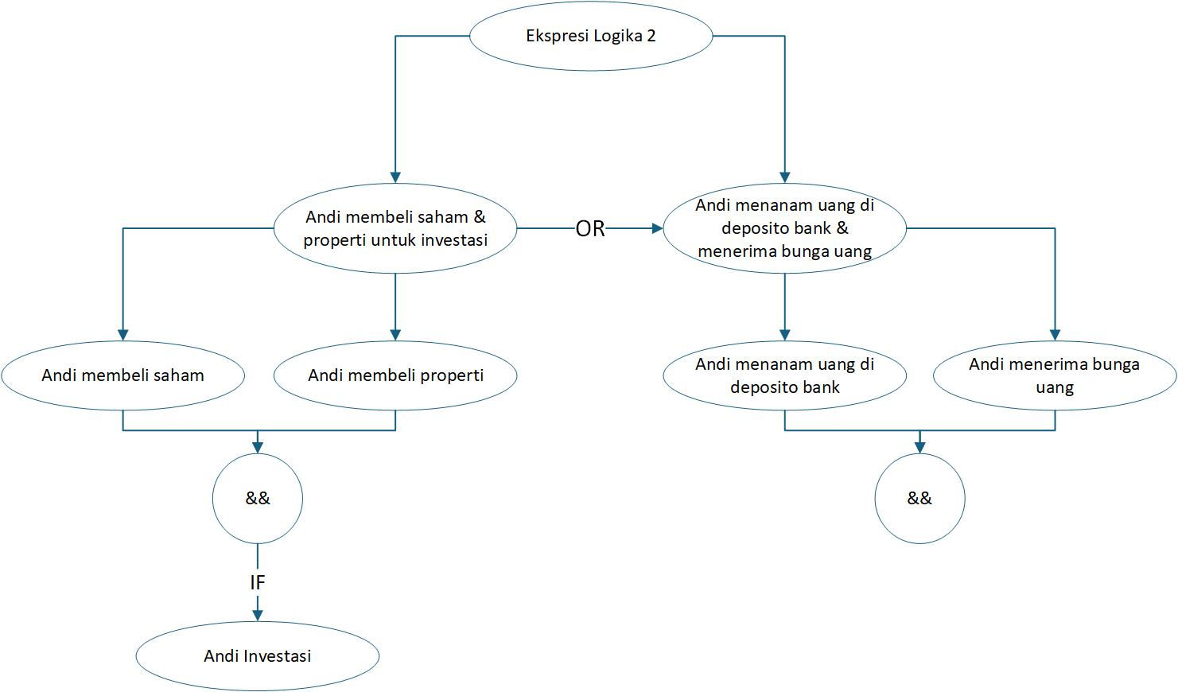

**FPE(Fully Parenthesized Expresions):**

A = Andi membeli saham

B = Andi membeli property

C = Andi Investasi

D = Andi menanam uang deposito

E = Andi menerima bunga uang

(A ∧ B) → C) ∨ (D ∧ E)

1. **Latihan-2**

Beri tanda kurung pada ekspresi berikut agar tidak ambigu.

1. Α ∧ Β ∧ C → D

2. A ∨ B ∨ C → ¬D

3. ¬А ∧ В → ¬C ∨ D

**Jawab :**

1. (Α ∧ Β ∧ C) → D **≡**

((A ∧ B) ∧ C) → D **≡**

(A ∧ (B ∧ C)) → D

1. (A ∨ B ∨ C) → (¬D) **≡**

((A ∨ B) ∨ C) → (¬D) **≡**

(A ∨ (B ∨ C)) → (¬D)

1. ((¬А) ∧ В) → ((¬C) ∨ D)
2. **Latihan-3**

Jika nilai A dan B adalah T, sedangkan C dan D adalah F, carilah nilai kebenaran dari ekspresi logika berikut:

1. A ∧ (B ∨ C)
2. ((A ∨ B) ∧ C) ∨ ¬((A ∨ B) ∧ (B ∨ D))
3. (¬(A ∧ B) ∨ ¬C) ∨ (((¬A ∧ B) ∨ ¬D) ∧ C)

**Variabel & Nilai Boolean:**

A = True

B = True

C = False

D = False

**Tabel Nilai Kebenaran:**

1. A ∧ (B ∨ C)

|  |  |  |  |  |
| --- | --- | --- | --- | --- |
| A | B | C | B ∨ C | A ∧ (B ∨ C) |
| True | True | True | True | True |
| True | True | False | True | True |
| True | False | True | True | True |
| True | False | False | False | False |
| False | True | True | True | False |
| False | True | False | True | False |
| False | False | True | True | False |
| False | False | False | False | False |

Jadi Nilai Kebenaran dari Ekspresi Logika **A ∧ (B ∨ C)** Jika:

A = True

B = True

C = False

D = False

**A ∧ (B ∨ C)** = TRUE

1. ((A ∨ B) ∧ C) ∨ ¬((A ∨ B) ∧ (B ∨ D))

|  |  |  |  |  |  |  |  |  |  |  |
| --- | --- | --- | --- | --- | --- | --- | --- | --- | --- | --- |
| A | B | C | D | A∨B | A∨B | B∨D | (A∨B)∧(B∨D) | (A∨B)∧C | ¬((A∨B)∧(B∨D)) | ((A∨B)∧C) ∨ ¬((A∨B)∧(B∨D)) |
| T | T | T | T | T | T | T | T | T | F | T |
| T | T | T | F | T | T | T | T | T | F | T |
| T | T | F | T | T | T | T | T | F | F | T |
| T | T | F | F | T | T | T | T | F | F | T |
| T | F | T | T | T | T | T | T | T | F | T |
| T | F | T | F | T | T | F | F | T | T | T |
| T | F | F | T | T | T | T | T | F | F | T |
| T | F | F | F | T | T | F | F | F | T | T |
| F | T | T | T | T | T | T | T | T | F | T |
| F | T | T | F | T | T | T | T | T | F | T |
| F | T | F | T | T | T | T | T | F | F | T |
| F | T | F | F | T | T | T | T | F | F | T |
| F | F | T | T | F | F | T | F | F | T | T |
| F | F | T | F | F | F | F | F | F | T | T |
| F | F | F | T | F | F | T | F | F | T | T |
| F | F | F | F | F | F | F | F | F | T | T |

Jadi Nilai Kebenaran dari Ekspresi Logika **((A ∨ B) ∧ C) ∨ ¬((A ∨ B) ∧ (B ∨ D))** Jika:

A = True

B = True

C = False

D = False

**((A ∨ B) ∧ C) ∨ ¬((A ∨ B) ∧ (B ∨ D))** = TRUE

1. (¬(A ∧ B) ∨ ¬C) ∨ (((¬A ∧ B) ∨ ¬D) ∧ C)

|  |  |  |  |
| --- | --- | --- | --- |
| A | B | C | D |
| T | T | T | T |
| T | T | T | F |
| T | T | F | T |
| T | T | F | F |
| T | F | T | T |
| T | F | T | F |
| T | F | F | T |
| T | F | F | F |
| F | T | T | T |
| F | T | T | F |
| F | T | F | T |
| F | T | F | F |
| F | F | T | T |
| F | F | T | F |
| F | F | F | T |
| F | F | F | F |

|  |  |  |  |  |  |  |  |  |  |
| --- | --- | --- | --- | --- | --- | --- | --- | --- | --- |
| A∧B | ¬(A∧B) | ¬C | ¬A | ¬A∧B | ¬D | (¬A∧B)∨ ¬D | ¬(A∧B)∨ ¬C | ((¬A∧B)∨¬D)∧C | ¬(A∧B)∨¬C)∨(((¬A∧B)∨ ¬D)∧C |
| T | F | F | F | F | F | F | F | F | F |
| T | F | F | F | F | T | T | F | T | T |
| T | F | T | F | F | F | F | T | F | T |
| T | F | T | F | F | T | T | T | F | T |
| F | T | F | F | F | F | F | T | F | T |
| F | T | F | F | F | T | T | T | T | T |
| F | T | T | F | F | F | F | T | F | T |
| F | T | T | F | F | T | T | T | F | T |
| F | T | F | T | T | F | T | T | T | T |
| F | T | F | T | T | T | T | T | T | T |
| F | T | T | T | T | F | T | T | F | T |
| F | T | T | T | T | T | T | T | F | T |
| F | T | F | T | F | F | F | T | F | T |
| F | T | F | T | F | T | T | T | T | T |
| F | T | T | T | F | F | F | T | F | T |
| F | T | T | T | F | T | T | T | F | T |

Jadi Nilai Kebenaran dari Ekspresi Logika **(¬(A ∧ B) ∨ ¬C) ∨ (((¬A ∧ B) ∨ ¬D) ∧ C)** Jika:

A = True

B = True

C = False

D = False

**(¬(A ∧ B) ∨ ¬C) ∨ (((¬A ∧ B) ∨ ¬D) ∧ C)** = TRUE

1. Tautologi, Kontradiksi & Contingent
2. **Latihan-4**
3. Tentukan apakah ekspresi logika berikut ini termasuk Tautologi, Kontradiksi, atau Contingent:

* A → (B → A)

|  |  |  |  |
| --- | --- | --- | --- |
| A | B | B → A | A → (B → A) |
| T | T | T | T |
| T | F | T | T |
| F | T | F | T |
| F | F | T | T |

Jadi Ekspresi Logika **A → (B → A)** merupakan *Tautologi* karena Nilai kebenarannya Selalu TRUE Terlepas dari Nilai Proposisi penyusunnya.

* (A ∧ B) ∧ ¬B

|  |  |  |  |  |
| --- | --- | --- | --- | --- |
| A | B | A ∧ B | ¬B | (A ∧ B) ∧ ¬B |
| T | T | T | F | F |
| T | F | F | T | F |
| F | T | F | F | F |
| F | F | F | T | F |

Jadi Ekspresi Logika **(A ∧ B) ∧ ¬B** merupakan *Kontradiksi* karena Nilai kebenarannya Selalu FALSE Terlepas dari Nilai Proposisi penyusunnya.

* (¬ ¬A → A) ↔ ((A → B) ∧ ¬B)

|  |  |  |  |  |  |  |  |
| --- | --- | --- | --- | --- | --- | --- | --- |
| A | B | (¬ ¬A → A) | | ((A → B) ∧ ¬B) | | | (¬ ¬A →A) ↔ ((A →B) ∧ ¬B) |
| ¬ ¬A | ¬ ¬A→ A | A→B | ¬B | (A→B)∧¬B |
| T | T | T | T | T | F | F | F |
| T | F | T | T | F | T | F | F |
| F | T | F | T | T | F | F | F |
| F | F | F | T | T | T | T | T |

Jadi Ekspresi Logika **(¬ ¬A → A) ↔ ((A → B) ∧ ¬B)** merupakan *Contingent* karena Nilai kebenarannya bisa saja TRUE maupun FALSE bergantung pada Nilai Proposisi penyusunnya.

* (A ∧ (A → B)) → B

|  |  |  |  |  |
| --- | --- | --- | --- | --- |
| A | B | A → B | A ∧ (A → B) | (A ∧ (A → B)) → B |
| T | T | T | T | T |
| T | F | F | F | T |
| F | T | T | F | T |
| F | F | T | F | T |

Jadi Ekspresi Logika **(A ∧ (A → B)) → B** merupakan *Tautologi* karena Nilai kebenarannya Selalu TRUE Terlepas dari Nilai Proposisi penyusunnya.

1. Jika (A ∨ ¬A) adalah Tautologi, buktikan bahwa ekspresi logika berikut ini adalah Tautologi:

* (A → B) ∨ ¬(A → B)

|  |  |  |  |  |  |
| --- | --- | --- | --- | --- | --- |
| A | B | (A → B) | (A → B) | ¬(A → B) | (A → B) ∨ ¬(A → B) |
| T | T | T | T | F | T |
| T | F | F | F | T | T |
| F | T | T | T | F | T |
| F | F | T | T | F | T |

Ekspresi **(A → B) ∨ ¬(A → B)** merupakan *Tautologi.*

**(A → B) ∨ ¬(A → B) ≡ (A ∨ ¬A)**

* ¬A ∨ ¬¬A

|  |  |  |  |
| --- | --- | --- | --- |
| A | ¬A | ¬¬A | ¬A ∨ ¬¬A |
| T | F | T | T |
| F | T | F | T |

Ekspresi **¬A ∨ ¬¬A** merupakan *Tautologi.*

**¬A ∨ ¬¬A ≡ (A ∨ ¬A)**

* ((A ∧ C) ∨ B) ∨ ¬((A ∧ C) ∨ B)

|  |  |  |  |  |  |  |  |  |
| --- | --- | --- | --- | --- | --- | --- | --- | --- |
| A | B | C | A∧C | A∧C | (A∧C)∨B | (A∧C)∨B) | ¬((A∧C)∨B) | ((A ∧ C) ∨ B) ∨ ¬((A ∧ C) ∨ B) |
| T | T | T | T | T | T | T | F | T |
| T | T | F | F | F | T | T | F | T |
| T | F | T | T | T | T | T | F | T |
| T | F | F | F | F | F | F | T | T |
| F | T | T | F | F | T | T | F | T |
| F | T | F | F | F | T | T | F | T |
| F | F | T | F | F | F | F | T | T |
| F | F | F | F | F | F | F | T | T |

Ekspresi **((A ∧ C) ∨ B) ∨ ¬((A ∧ C) ∨ B)** merupakan *Tautologi.*

**((A ∧ C) ∨ B) ∨ ¬((A ∧ C) ∨ B) ≡ (A ∨ ¬A)**